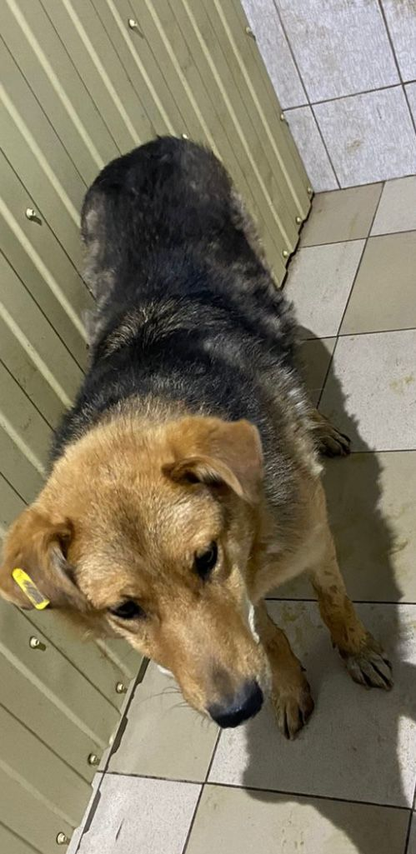 | 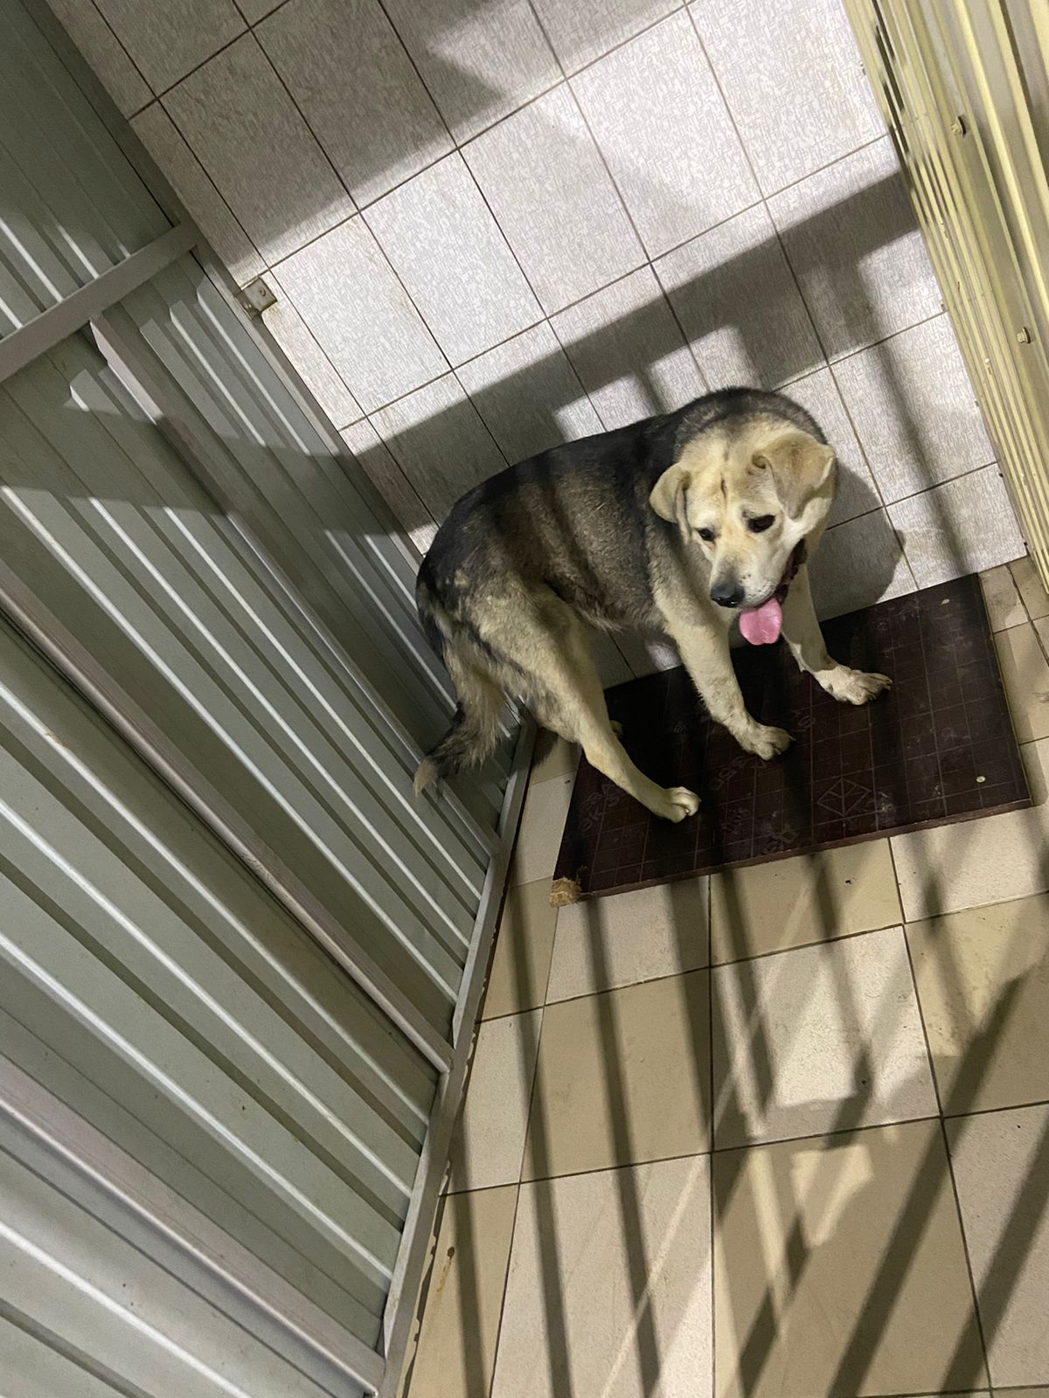
№ 488  Отловлено: 12.08.2023  СО «Погружник»  Заявка №973  Вид: собака  Порода/пол: беспородная, кобель.  Окрас: черно-рыжий  Возраст: 4 года  Вес: 23 кг  Рост: 47 см в холке  Приметы: ушная бирка  Особенности поведения:  ИН:  Вакцинация:  Кастрация:  Вет. паспорт: нет | № 489  Отловлено: 12.08.2023  СО «Черемушки»  Пановой отлов  Вид: собака  Порода/пол: беспородная, сука.  Окрас: черно-белый  Возраст: 2 года  Вес: 20 кг  Рост: 43 см в холке  Приметы: ушная бирка  Особенности поведения:  ИН:  Вакцинация:  Кастрация:  Вет. паспорт: нет

